Bewerbung

von „Foto hier“
Sonja
Muster

für die Lehrstelle als TPA
in der Tierpraxis
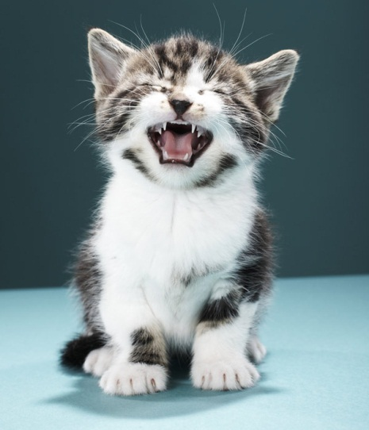
Tierklinik Dr. Bieri, Burgdorf

